รายงาน Lab 03 SO(2) CPG และการเดินแบบ alternating tripod
ชื่อ นายกฤตัชญ์ติณห์ เครือทอง รหัสนักศึกษา 6752500223

1 คำถามวิจัยและ prediction
การเปลี่ยน recurrent gain α และ phase increment φ ของ SO(2) CPG ส่งผลต่อจังหวะ การสลับ tripod และ metric การเดิน ใน kinematic simulation อย่างไร
- เพิ่ม φ จาก 0.20 เป็น 0.40 rad: คาดว่าความถี่เพิ่มเกือบสองเท่า เพราะ φ คือมุมที่ state หมุนต่อ step
- เพิ่ม α จาก 1.10 เป็น 1.30: คาดว่า amplitude และ foot clearance เพิ่ม ส่วนความถี่เปลี่ยนน้อย
- Tripod A และ B ควรต่างเฟส 180° เพราะ decoder ใช้ sign ตรงข้ามกัน
หมายเหตุ: prediction ชุดนี้เขียนหลังจากรันโปรแกรมแล้ว

2 ค่าที่ตั้ง
สมการ a₁ = α[cos φ·o₁ + sin φ·o₂], a₂ = α[−sin φ·o₁ + cos φ·o₂], o = tanh(a) อัปเดตพร้อมกัน (lec5 สไลด์ 18) dt 0.05 s, ยาว 30 s, warmup 10 s แต่ละ condition เปลี่ยนตัวแปรทีละตัว: baseline (α 1.10, φ 0.20 rad), fast (φ 0.40 rad), high_gain (α 1.30) grader ผ่าน 5/5 checks ตรวจมือหนึ่ง step ได้ o₁ = 0.064012 และ o₂ = −0.233103 ตรงกับโค้ด

3 ค่าที่วัด
Condition | Speed (m/s) | Frequency (Hz) | Duty factor | Min support | Clearance (mm)
baseline | 0.0778 | 0.625 | 0.494 | 3 | 17.1
fast | 0.1555 | 1.267 | 0.501 | 3 | 17.1
high_gain | 0.0945 | 0.544 | 0.494 | 3 | 24.6

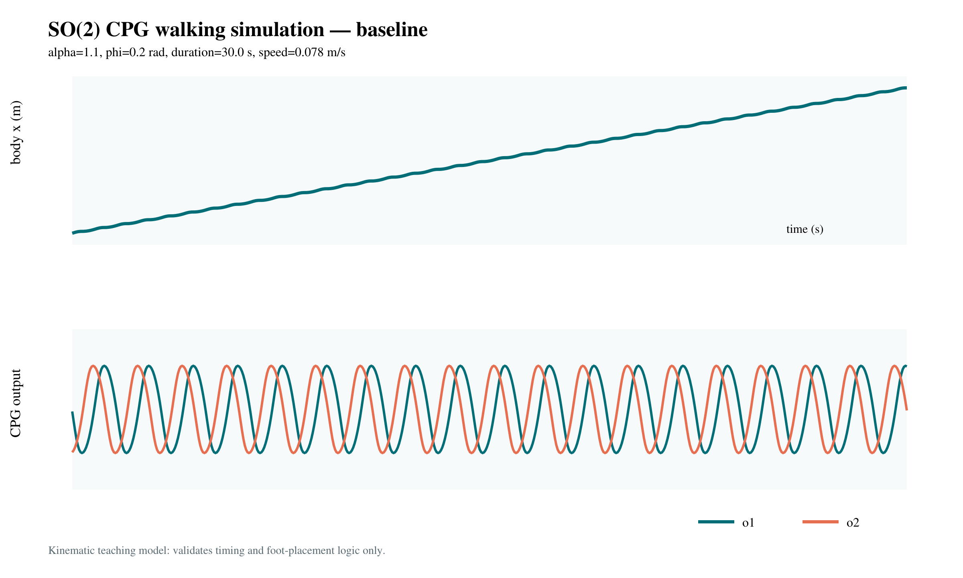 | 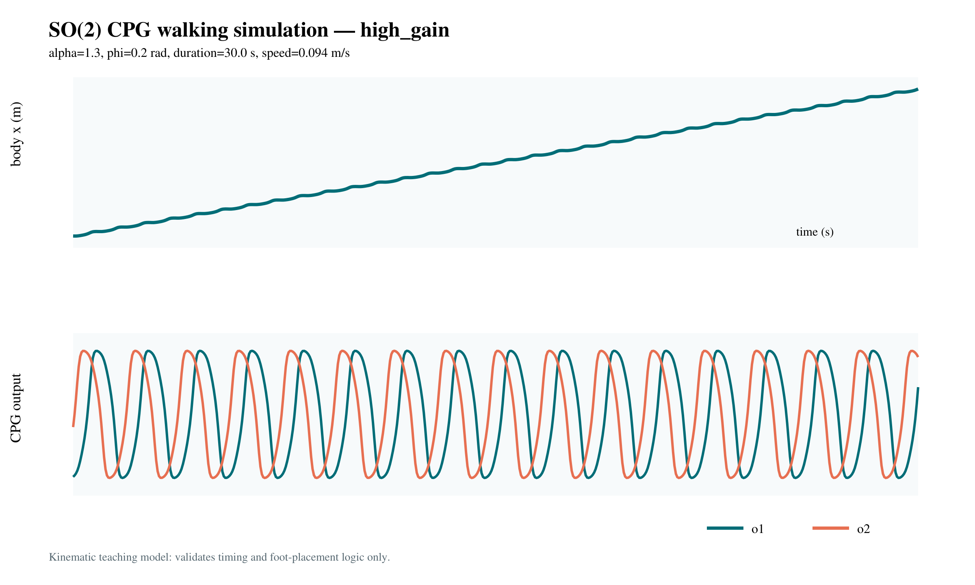
Week 4 handoff (week4_bridge.py, m เปลี่ยน 0 → 1 → 0)
ช่วงเวลา | m(t) | φ command (rad) | stride command (m) | Speed (m/s) | Frequency (Hz)
0–10 s | 0 | 0.20 | 0.055 | 0.0776 | 0.625
10–20 s | 1 | 0.40 | 0.065 | 0.1833 | 1.263
20–30 s | 0 | 0.20 | 0.055 | 0.0774 | 0.625

4 กลไกและการตีความ
φ ทำหน้าที่เป็นมุมหมุนต่อ step การเพิ่ม φ เป็นสองเท่าทำให้ frequency เพิ่มจาก 0.625 เป็น 1.267 Hz (×2.03) และ speed จาก 0.0778 เป็น 0.1555 m/s (×2.0) โดย clearance คงที่ 17.1 mm ข้อมูลนี้สนับสนุน prediction ข้อแรก
α ทำให้ amplitude ของ o₁ ใหญ่ขึ้นก่อน tanh อิ่มตัว clearance จึงเพิ่มจาก 17.1 เป็น 24.6 mm (+44%) ตามที่คาด แต่ frequency ลดลงเป็น 0.544 Hz (−13%) ซึ่งมากกว่าที่คาดไว้ว่า "เปลี่ยนน้อย" เพราะ tanh ที่อิ่มตัวมากขึ้นทำให้วงจรเดินช้าลง speed ยังเพิ่มเป็น 0.0945 m/s เพราะ stride ที่ได้จริงยาวขึ้น
ทุก condition มีขารองรับอย่างน้อย 3 ขาและ duty factor ประมาณ 0.5 ตรงกับรูปแบบ alternating tripod ส่วนใน handoff speed กลับมาเป็น 0.077 m/s ทันทีในช่วง 20–30 s เพราะ m(t) เป็น step ใน Week 4 ที่ใช้ hormone คาดว่าจะเห็นการกลับแบบค่อยเป็นค่อยไป

5 ข้อจำกัด
- kinematic model ไม่มี rigid-body dynamics แรงสัมผัส การลื่น หรือ torque มอเตอร์ จึงสรุปเรื่องการทรงตัวหรือพลังงานไม่ได้
- min support = 3 เป็นการนับขาจาก decoder ไม่ใช่ stability margin จริง
- แต่ละ condition รันหนึ่งครั้งแบบ deterministic จึงไม่มีความแปรปรวนระหว่าง trial ให้รายงาน

6 หลักฐานและคำสั่งรันซ้ำ
python grade_submission.py --student-file student_cpg.py --out results/my_grade.json
python cpg_walk_sim.py --condition all --output-dir results/gait_comparison
python week4_bridge.py --output-dir results/week4_bridge

